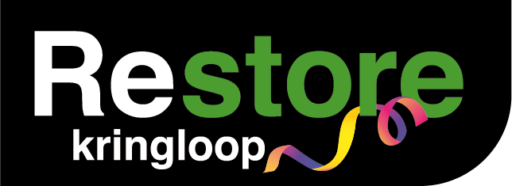

Onze Ambitie waarmaken 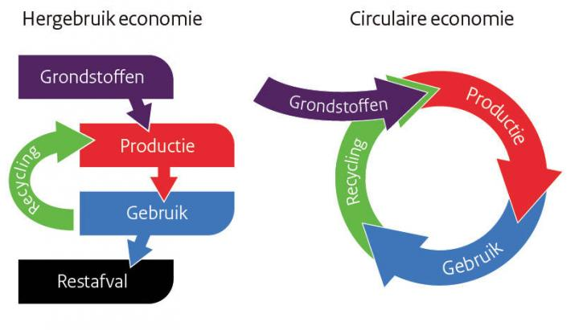
Jaarverslag 2023
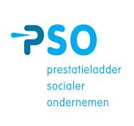

Hierbij het SRK jaarverslag 2023, inhoudelijk volgend op jaarplan 2023, de strategie 2023-2027 en rapportage in MT performance meetings van ACV. Tijdens de vergadering van de RvT van 8 februari 2024 toegelicht en vastgesteld.

Het jaar 2023 is met een vliegende start begonnen, de omzetgroei die in september 2022 al te zien was zette door. Hierdoor werden begin 2023 de ambities naar boven bijgesteld en de inzet van de bijbehorende bezetting moest worden ingericht.
De omzet bleef groeien en helaas duurde het nog even voordat we met de bezetting op volledige sterkte waren, eind 2023 was hierin eindelijk voorzien.

Het zoeken en vinden van nieuwe doelgroepen om de werkzaamheden gerealiseerd te krijgen werd succesvol ingevuld met: vluchtelingen uit de noodopvang Ede, reclassering en nieuwe kandidaten opzoek naar dagbesteding. Het vervangen van vrijwilligers ging goed en een deel van de groep bleef ook langer verbonden aan SRK en van een aantal werd in overleg afscheid genomen.

De klant had bij ons een goed en betrouwbaar alternatief voor de steeds duurder wordende samenleving. Naast financieel gedreven werd de klant ook steeds bewuster van het kopen en hergebruik van goederen. Jongeren waren steeds vaker klant en zij willen bewust een bijdrage leveren aan een gezonde leefomgeving met minder massaconsumptie.

De kwaliteit van ingezamelde goederen, zoals: speelgoed en meubilair was helaas minder van kwaliteit. Het volume steeg voor alle groepen en de afspraken met de Gemeenten binnen de uitgevoerde DVO paste bij de professionele samenwerking. Inzamelen op de brengpunten, op het ABS en bij de winkels kreeg steeds meer een andere verhouding, het volume bij de winkels steeg extreem mede door het reserveringssysteem en het gemak van snel je spullen kwijtraken. Dit vraagt in de komende jaren om meer inzamelmogelijkheden. Het ophalen van goederen aan huis steeg en zou nog meer kunnen stijgen door afspraken met het Klant Contact Centrum (KCC) van ACV, hierover zijn we in gesprek gegaan. In 2024 onderzoeken we de mogelijkheden tot intensievere samenwerking.

De UPV Textiel en Elektrische apparaten is een mooie uitdaging gebleken, door onze inspanningen is het volume gestegen en hebben we waarde toevoeging gerealiseerd bij de textielsortering, dit werd in de cijfers goed zichtbaar. De reparatie van elektrische apparaten en het actief vragen aan de brengers of een product “werkt of te repareren is” zorgde voor een snelle controle en inschatting van eenvoudige reparatiehandelingen.

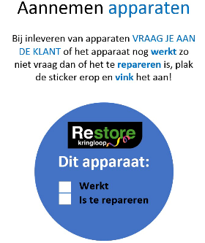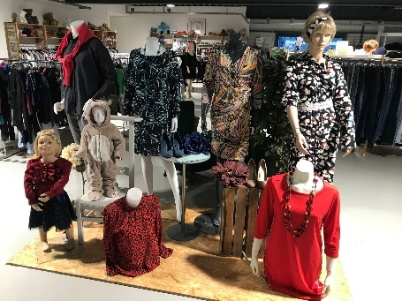

Onze ambities waarmaken, was de doelstelling van SRK en werd in het jaarplan 2023 beschreven:

- Doorgroeien alle afdelingen binnen de winkelomzet,
- Betere textielsortering ondanks ingevoerde UPV is een kansrijk traject door het creëren van toegevoegde waarde,
- Duidelijke afspraken met gemeenten, gelijke dienstverlening tegen dezelfde bekostiging,
- Actief benaderen gemeenten, rond de bestaande inzet van mensen met afstand tot de arbeidsmarkt aangevuld met nieuwe doelgroepen, deze zoeken en inzetten, en
- Minder restafval door aanname afspraak en sortering,
- Robuuste organisatie in de belangrijke ketens, mens en milieu in de regio FoodValley.

De resultaten, onze ambitie en inspanningen worden toegelicht onder de thema’s Mens, Milieu en markt

Mens:
In het afgelopen jaar hadden we te maken met uitval, door langdurig ziekte, van 2 collega’s en is helaas een vrijwilliger overleden. De verschuiving binnen de doelgroepen werd zichtbaar. De inspanning van het gehele team om nieuwe collega’s te werven had resultaat. De begeleiding van deze groep vraagt wel meer van de begeleiding. Hiervoor heeft de Christelijke Hogeschool Ede (CHE) onderzoek gedaan naar de workload en verantwoordelijkheid voor de begeleiders. In 2024 worden stappen gezet om de werkbegeleiding en jobcoaching anders in te richten en te zorgen dat iedereen verantwoordelijk is voor de eigen werkzaamheden en er weer meer balans ontstaat in de werkdruk beleving. Dit laatste is ook ingevuld met de aanname van 3,7 FTE die als open vacatures per september eindelijk konden worden gevuld.

In 2023 is veel aandacht besteed door de brancheorganisatie en de leden om te komen tot een nieuwe 1 jarige CAO en een aangepast functiehuis met bijgestelde functieprofielen. De WML is per 2024 doorgevoerd en in 2023 met de medewerkers gecommuniceerd.

In september wisten we de PSO 3 en PSO 30+ certificering te behalen hetgeen een prestatie van niveau is. De PSO 30+ is belangrijk voor de toekomstige samenwerking met overheden en andere partners omdat een PSO 30+ gekoppeld wordt aan de ketenpartner die zich hiermee kan profileren met een maatschappelijke organisatie samen te werken.

Het MT Breed van SRK heeft de training DISC gevolgd (deze was eerder voor het MT van ACV al ingezet) In januari 2024 en juli (2024) vonden en vinden opvolgtrainingen plaats om de samenwerking te verbeteren, en ook met betrekking tot leiderschap om het team naar een next level te brengen.

Kerngegevens Restore
Peildatum |  |  | 31-12-2023 | 31-12-2023
Medewerker naar bloedgroep | 2023 Aantal | 2023  FTE | Verdeling | Uur
In loondienst | 38 | 32,13 | 37,2% | 51.408
Gedetacheerd | 6 | 4,13 | 4,8% | 6.608
Gesubsidieerd | 3 | 2,57 | 3% | 4.112
Vrijwilligers | 70 | 23,06 | 26,7% | 36.896
Vrijwilligers nood-opvang april 2023 | 9 | 4,8 | 5,6% | 7.680
Leerplekken/trajecten | 10 | 4,6 | 5,3% | 7.360
Participatieladder | 5 | 1,7 | 2% | 2.720
Stagiaires | 47 | 4,9 | 5,7% | 7.840
Via Reclassering | 255 | 8,4 | 9,7% | 13.440
Totaal | 207 | 86,29 | 100% | 138.064
Gem 1.600 uur fte -afgeronde % Reclassering basis getal 76
Kerngegevens SRK
Peildatum | 31-12-2020 | 31-12-2021 | 1-1-2022  31-12-2022 | 31-12-2023
Aantal in loondienst | 35 *4 | 31*4 | 33 *3 | 38
Aantal gedetacheerd incl. R4W *2 | 5 | 4 | 6 | 6
Aantal banen met subsidie | 4 | 3 | 4 | 3
Aantal vrijwilligers | 75 | 79 | 60 | 70
Aantal vrijwilligers noodopvang Ede |  |  |  | 9
Aantal leerplekken/trajecten | 15 | 7 | 9 | 10
Aantal participatie ladder | 7 | 9 | 9 | 5
Aantal stagiaires | 13 | 11 | 29 | 47
Aantal reclassering ( personen tellen)*1 | 211 | 216 | 247 (75) | 255 (76)

1 aangepast naar de aantallen per jaar o.b.v. registratie reclassering
2 drie personen uitstroom en 1 instroom R4W
3 gemiddelde aantallen i.v.m. BKN rapport, (34 in rapport ACV Groep)
4 twee langdurig zieken waren toen al vervangen

Vrijwilligers: Het binden en boeien van de vrijwilliger is belangrijk, landelijk is er een steeds grotere behoefte aan vrijwilligers en mantelzorgers.
Het verloop met 23% onder de vrijwilligers is lager dan de afgelopen jaren. Er is met een steeds grotere groep een duurzame relatie ontstaan en we zagen ook dat nieuwe vrijwilligers helaas binnen 3 maanden al afhaakten. Eind 2023 ontvingen de vrijwilligers een kleine eenmalige duurzaamheidsbonus, dit naast de maandelijkse vrijwilligersvergoeding. Extra vrijwilligers kwamen door actieve werving uit de tijdelijke Noodopvang in Ede. Gemiddeld waren per week 9 vluchtelingen werkzaam geweest op de textielsortering. Door een verklaring welke we bij het UWV hadden aangevraagd konden zij als vrijwilligers aan de slag. Inmiddels is duidelijk dat de huisvesting voor deze groep met een jaar verlengd wordt hetgeen voor SRK een mooie kans is.

Onderwijs: Diverse trajecten met studenten hebben voor SRK mooie producten opgeleverd, van onderzoeken tot geupcycelde producten. Hierdoor zijn jongeren bewust gemaakt om duurzamer te denken en na te denken over hergebruik van goederen.
SRK heeft erkenning voor veel functies om jongeren op het MBO een leerbaan aan te bieden, BOL (leren en korte stage) BBL (werken/leren en 1 dag naar school) in 2024 zullen we beide leerroutes aanbieden.

Voor praktijkonderwijs Het Streek, Pantarijn en Het Perron zijn we een ideale plek voor stageopdrachten en actieve stages.

Samenwerking GGZ instellingen
Er is inmiddels een duurzame samenwerking georganiseerd met verschillende organisaties voor dagbesteding: Toermalijn Bennekom, ’s Heerenloo, Reinaerde en Siza. In 2023 werd actief gestart met Zideris uit Veenendaal zij hebben enkele maanden in Ede werkzaamheden verricht tijdens de verbouwing van hun werklocatie. Zie aantallen hieronder.
P&O functionaris
Door het behalen van de PSO 30+ certificaat zijn we een organisatie waar echt “iedereen er toe doet”. Dat zit in het DNA van SRK. Hier zijn we heel trots op!

Alle vacatures waren eind 2023 succesvol ingevuld en nieuwe doelgroepen zijn onderdeel van onze collega’s geworden.

Medewerkers van GGZ instellingen  Demontage en sorteerwerkzaamheden  Intern; Reijnaerde, Veenendaal en ’s Heerenloo Ede.  Extern; Zideris en SIZA. | 12 personen  16 personen

Ambitie: Actief benaderen gemeenten rond de inzet van mensen met afstand tot de arbeidsmarkt aangevuld met het zoeken van nieuwe doelgroepen. en

Om invulling te geven aan deze wens om zichtbaar te worden voor de verschillende gemeenten en te ontwikkelen naar een organisatie die preferred supplier voor de gemeenten kan zijn werden diverse acties ingezet:

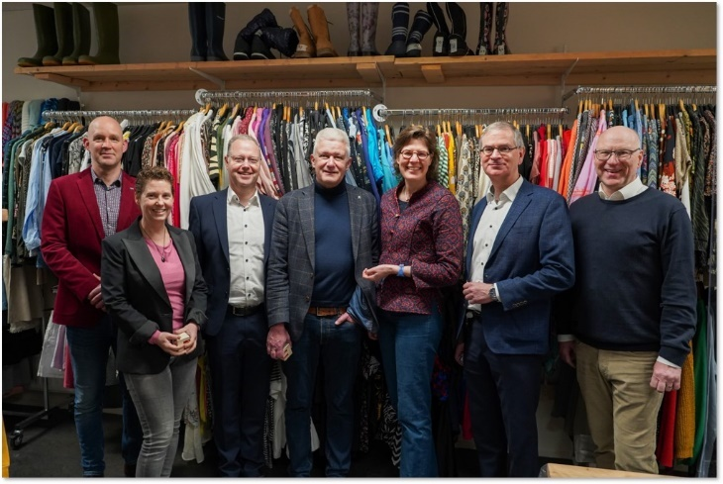
Bezoekers CAC naar doelgroep:
Wie Aantal
Samenwerkingspartners 97

Onderwijs 276

Bedrijven ondernemers 52

Totaal 425 personen

(1) Meet en Greet op 29 maart,
Wethouders en vertegenwoordigers vanuit Ede, Veenendaal, Wageningen, Renkum en Renswoude waren aanwezig om geïnformeerd te worden over de organisatieontwikkeling van ACV BOR en SRK.
Het belangrijkste hoofddoel, kennismaken met medewerkers en de verschillende achtergronden van deze doelgroep. Bij SRK zijn mensen met 15 verschillende nationaliteiten werkzaam. Zij doen hier werkervaring op en zetten stappen om te groeien naar een betaalde baan. Bij ACV/BOR zijn hier veelal maatjes uit de regio werkzaam.
De thema’s “de mens centraal” en “het sociale domein verbindt ons allemaal”, waren de insteek van de dag. Zo gingen onze mensen in gesprek met de genodigden en ook waren partnerorganisaties aanwezig zoals: Werkkracht, WSP, Malkander, ‘s Heerenloo en docenten en leerlingen uit het onderwijs.
De samenwerkingspartners op het gebied van werken met restmaterialen en mensen met achterstand tot de arbeidsmarkt hebben zich hier kunnen presenteren. Doe & Leerplaats, Houtclub Ede, Kledingbank Ede, Atelier Revive en Kick-Ass Quilts. Door CHE zijn volgende foto’s gemaakt. Dagelijks zijn leerlingen en studenten werkzaam in onze werkplaatsen en doen onderzoek. Van de dag is een videopresentatie door XON, de TV zender van Ede gemaakt. (deze video is op de lokale zender uitgezonden)

Reacties die we ontvingen van de wethouders en genodigden: mooi werk, bewustwording wat is hier veel mogelijk, besef dat samenwerking de toekomst heeft, schaamte wat gooien we veel weg, goed dat afval weer grondstof kan worden.

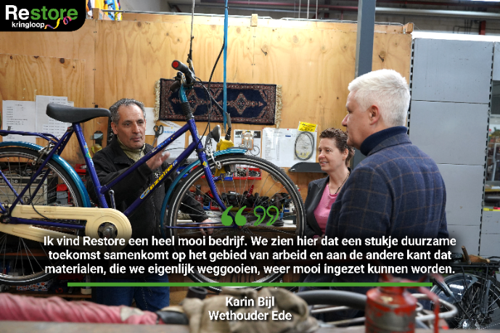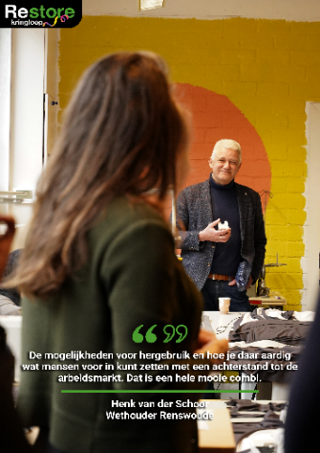

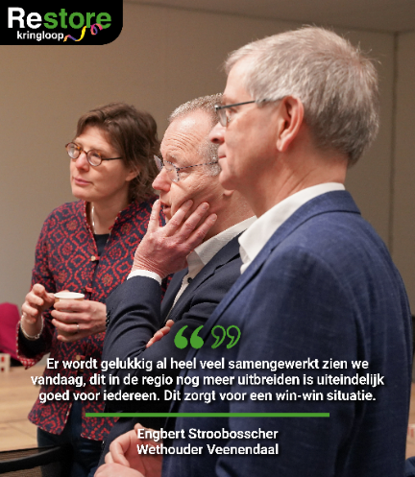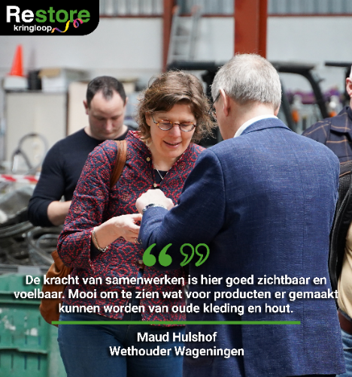

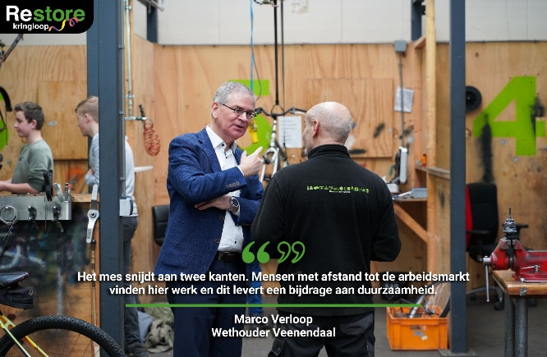
Veel aandacht voor het onderwijs!

Praktijklessen, snuffelstages en onderzoek dit is een belangrijke bijdrage van SRK.

Jongeren uit Veenendaal, Wageningen en Ede zijn vaak op bezoek en maken kennis met het Circulair Ambachtscentrum (CAC).
Trots op de mens in relatie tot het milieu, samenwerken aan het organiseren van milieudoelstellingen en een inclusieve samenleving.

(2) De PSO certificering van SRK in augustus/september 2023.
SRK heeft een belangrijke erkenning behaald voor haar inzet en door sociale werkgelegenheid in de regio te bevorderen. SRK is officieel gecertificeerd met de PSO certificaten, Trede 3 en PSO 30+. Deze certificaten op de Prestatieladder Socialer Ondernemen (PSO) zijn ontwikkeld door TNO. "Deze certificeringen benadrukken de toewijding aan het creëren van werkgelegenheid voor mensen met een afstand tot de arbeidsmarkt," De PSO 30+ is extra bijzonder omdat, van de gecertificeerde PSO organisaties er slechts 10% op dit niveau is gecertificeerd.

De meerwaarde die dit certificaat heeft is, dat partijen die samenwerken met SRK o.b.v. dit certificaat kunnen aangeven, actief te zijn binnen de keten van het sociaal domein.

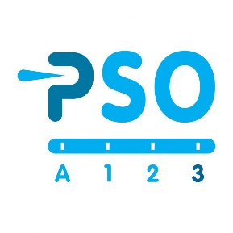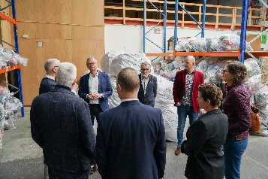
(3) Onderzoek BMC arbeidsmarkt Regio Foodvalley in kaart gebracht:

SRK constateerde een terugloop van mensen met een afstand tot de arbeidsmarkt die een plek zoeken om zich te ontwikkelen. Daardoor blijven kansen op werk voor mensen uit deze doelgroep onbenut.

Resultaat onderzoek:
Een waarschijnlijke oorzaak van deze terugloop:
- Is de aantrekkende arbeidsmarkt, waardoor de reguliere markt meer mensen met een afstand tot de arbeidsmarkt opneemt en er minder mensen werkzoekend zijn. Het is te verwachten dat deze ontwikkeling zich voortzet, omdat de krapte op de arbeidsmarkt nog vele jaren een rol zal spelen.
- Een andere waarschijnlijke veroorzaker is dat SRK onvoldoende bekendheid heeft bij organisaties binnen het sociale landschap (die potentiële kandidaten kunnen bieden).
Het overzicht, hoe het sociale landschap eruitziet in de regio FoodValley en hoe dit zich ontwikkelt in relatie tot dit vraagstuk, ontbrak.
Als er geen actie ondernomen wordt om tot oplossingen te komen, zal het personeelstekort bij SRK en derden aanhouden zolang de krapte op de arbeidsmarkt aanhoudt. De kansen die worden geboden zullen, aan mensen die nu nog niet actief zijn, onbenut blijven en milieudoelstellingen met zinvolle arbeid worden niet meer gerealiseerd.

Het opgeleverde BMC rapport is beschreven en gedeeld met de vergadering van de RvT en er is een beknopte versie gemaakt voor onze gemeenten welke zij in december hebben ontvangen. Begin 2024 wordt een inhoudelijke toelichting gegeven aan raadsleden binnen het sociale domein van de gemeenten. Draagvlak creeren.
Stap 1 | Overzicht verkrijgen van (de ontwikkelingen in) het sociale landschap van de arbeidsmarktregio Foodvalley. (rapport in bijlage)
Stap 2 | Op basis van de inzichten uit stap 1 haar strategie bepalen om een strategisch netwerk op te bouwen en toekomstige samenwerkingen met de juiste partijen te realiseren voor het verkrijgen van potentiële werknemers (is verbreed met nieuwe partners voor 2024)
Stap 3 | Uitvoering van de gekozen strategie. (samenwerking met ACV 2024-2027 voorzien)
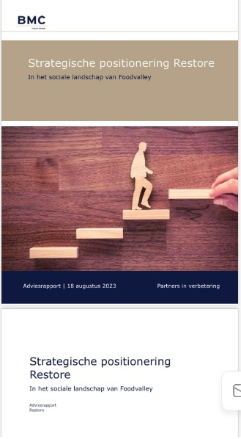
Opdracht naar BMC als een SROI vraagstuk opgeleverd in september 2023.
Milieu:
Naast de pijler “mens” zijn de activiteiten rond “milieu” onderscheidend voor SRK.
Er is veel inzet gepleegd op het verlagen van de restafval volumes en dus ook kosten. Helaas zijn er ondanks het aannamebeleid veel ingenomen goederen afgekeurd. Daarnaast is de inzameling van dekbedden via de textielcontainers een stroom met veel impact op volume en kosten. De inzameling aan huis in de gemeente Ede is beduidend lager en dat is in de inzameling van kilo’s meubilair duidelijk zichtbaar. Dit had diverse redenen, veel goederen werden als afval aangeboden en door ACV opgehaald, tot september waren vacatures slecht in te vullen en het reserveringssysteem voor het ABS liet een daling van mensen bij Restore op het brengpunt zien. Tegenover het minder aanbieden op het ABS werden de winkels door brengers juist extreem goed bezocht hetgeen zorgde voor aanpassingen bij de achterdeur om de goederen te kunnen aannemen en verwerken.

Voor de 5 gemeenten gezamenlijk realiseren we een relatief laag afvalpercentage en hierdoor een hoog milieurendement.
Inname van stromen zoals synthetische dekbedden en veelal incompleet speelgoed zorgden voor een lager cijfer, 83% t.o.v. 85% in 2022.
De BEST tassen actie in Veenendaal zorgde voor extra volume in het najaar, in 2024 is deze actie wederom voorzien

UPV Textiel:
Ambitie: Betere sortering textiel een kansrijk traject door het creëren van toegevoegde waarde

Stroom textiel uitgelicht:
Textielinzameling is een belangrijke activiteit van SRK; het volume is ondanks de UPV textiel, welke op 1-7-2023 van kracht werd, op niveau gebleven of zelfs hoger. Voor veel ondernemers was en is het niet duidelijk wat de mogelijke consequenties zijn bij het inzamelen van eigen textielstromen. SRK heeft proactief de lokale textiel en kledingwinkels benaderd rond dit thema, om samen te werken en hen uit te nodigen op het sorteercentrum.
Inmiddels is de Stichting UPV Textiel opgericht door de branche organisaties Modint en InRetail en hebben zich 650 Retailorganisaties aangesloten. Via de BKN (Branchevereniging Kringloop Nederland) is er constant contact om ontwikkelingen te volgen, de huidige infrastructuur te gebruiken en te verstevigen.
“Schoon” origineel textiel is een belangrijk onderdeel van de sortering welke te maken heeft met de aangepaste wetgeving rond export.
Extra personeel is aangenomen om te voldoen aan de nieuwe eisen, deze wegen op, door een hogere opbrengt per kilo. (nadeel is wel meer afval door scheiding stromen) Vrijwilligers uit de Noodopvang hebben hier aanvullend een waardevolle bijdrage geleverd.

Inzameling textiel geeft het volgende beeld:
Herkomst textiel 2023 | Containers | Winkels | ABS | In route | Divers | Totaal
Ede | 537.984 | 0 | 58.100 | 3.105 | 16.730 | 615.919
Renkum | 129.113 | 0 | 26.240 | 424 | 0 | 155.777
Renswoude | 24.551 | 0 | 0 | 0 | 0 | 24.551
Veenendaal | 290.490 | 47.380 | 50.720 | 8274 | 0 | 396.864
Wageningen | 114.933 | 0 | 41.480 | 0 | 0 | 156.413
Totaal | 1.097.071 | 47.380 | 176.540 | 11.803 | 16.730 | 1.349.524

UPV elektrische apparaten
Naast UPV Textiel kwam ook de nadruk weer op UPV Elektrische apparaten te liggen.
Aanpassingen in wetgeving geven Kringlooporganisaties ruimte om meer elektrische apparaten in te zamelen, te repareren en te hergebruiken.
We hebben een WEB afdeling ingericht als spin-off van het project “Elektrische Tandenborstel”. Deze ontwikkeling past bij het toekomstige Circulair Ambacht Centrum (CAC), hiervoor is een grotere afdeling ingericht waar reparatie kan plaatsvinden. Het project, welke als prijsvraag door ACV/SRK was gewonnen, werd opgestart in mei 2022 en afgerond in de zomer van 2023 met een positieve beoordeling vanuit het Ministerie I&W en de Gemeente Ede.

Doelstelling voor de komende jaren is meer werkplekken voor jongeren in de techniek te realiseren, hierdoor kunnen we nog meer producten testen, repareren en verkopen in onze winkels. SRK is actief binnen de landelijke netwerken met stichting Open en het ministerie van I&W, de brancheorganisatie en werkt samen met Road2Work.

Ambitie: Minder restafval door aanname afspraak en sortering

Ondanks onze inspanning om minder restafval te realiseren is dit lastig gebleken.
De reden hiervoor is meer aangeboden incomplete en defecte spullen. Dekbedden worden meegenomen in de structuur van textielinzameling en vallen, volgens de afvalwijzer, onder overige goederen. Deze vallen buiten de innameplicht, zorgen voor extra vervuiling en werk en daarom is samen met de gemeenten een plan bedacht om de infrastructuur te handhaven en te voorkomen dat ondergrondse vuilcontainers verstopt zouden raken.

Kilo’s | 2019 | 2020 | 2021 | 2022 | 2023
Boeken/beeld/geluid | 143.164 | 145.719 | 116.330 | 134.043 | 130.932
Huisraad/speelgoed | 217.371 | 210.319 | 190.435 | 255.271 | 246.451
Metalen | 66.754 | 105.540 | 86.101 | 97.205 | 96.563
Meubilair | 383.463 | 313.145 | 249.745 | 309.423 | 317.551
WEB | 139.747 | 132.200 | 121.488 | 126.591 | 145.990
Kringloopgoederen excl textiel/synthetisch | 950.499 | 906.923 | 764.099 | 922.533 | 937.487
Textiel | 1.397.083 | 1.448.755 | 1.369.730 | 1.279.744 | 1.349.524
Synthetisch | inclusief | inclusief | 85.000 | 83.400 | 86.200
Totaal kringloop en textiel | 2.347.582 | 2.355.678 | 2.218.829 | 2.285.677 | 2.373.211

Gehaald en gebrachte kringloopgoederen | 2023
In aantallen kilogrammen | Ede | Renkum | Veenendaal | Renswoude | Wageningen | Totaal
Opgehaald op verzoek | 139.470 | 27.708 | 127.198 | 1.437 | 0 | 295.813
Fietsen/fietswrakken | 21.348 |  | 12.636 |  | 13.677 | 47.661
Synthetisch | 40.601 | 11.119 | 21.722 | 1.293 | 11.465 | 86.200
Gebracht bij ABS | 105.170 | 22.518 | 63.843 | 0 | 7.192 | 198.723
Gebracht bij winkel | 126.226 | 0 | 269.319 | 0 | 0 | 395.545
Totaal | 432.815 | 61.345 | 494.718 | 2.730 | 32.334 | 1.023.942
Aantal adressen | 1.491 | 219 | 1.170 | 13 | 0 | 2.893
In het overzicht gehaalde en gebrachte kringloopgoederen zijn alle relevante stromen van burgers opgenomen om een zuiver milieurendement te berekenen. De gemeenten hebben de DVO afspraken inzicht op bekostigde stromen

In de berekening van materiaal en producthergebruik hebben we de door onze partner KringTex verwerkte textiel met nog enig restafval meegenomen.
Binnengekomen goederen 2.373.211 KG
Verkochte goederen 1.593.469 KG 67%

Verwerkt naar
grondstoffen 382.162 KG 16%

Verwerkt afval 397.580 17%

Milieu rendement 83%

Ambitie: duidelijke afspraken met gemeenten, gelijke dienstverlening tegen dezelfde bekostiging

In 2023 is de vernieuwde DVO (gemeentecontract) tot stand gekomen waarbij de afspraken, zoals geformuleerd, werden ingevuld. Iedere gemeente betaalt voor gebruik inzamelcontainers Textiel, en inzameling kilo’s overige goederen tegen verbrandingskosten.

Uit onderzoek blijkt dat we in de afgelopen jaren steeds meer synthetische kussens en dekbedden in de containers ontvingen, dit jaar was het totaal 86.200 kg. Dit is een restafvalstroom met verwerkingskosten, inzameling en afvoer. In overleg met de gemeenten is een project gestart om de inzameling te handhaven en daarmee de infrastructuur te gebruiken gedurende de periode 1-9-2022 t/m 31-12-2023. Per 1-1-2024 is dit onderdeel van de lopende DVO overige goederen geworden en is het project succesvol afgerond en stopt het project. De inzameling is onderdeel van bestaande DVO’s.

De bedrijfsleider Logistiek en werkplaatsen kijkt terug op een complex en uitdagend jaar. De personele bezetting vraagt iedere dag om aandacht, defecte wagens en een heftruck zijn gelukkig vervangen.
De uitdaging zat voor ons team in: het meer spullen inzamelen, werken aan een juiste sortering, benutten van Marktplaats en het sorteren van onverkoopbare goederen richting partners die zinvolle mogelijkheden hebben voor hergebruik van materialen.
Doel 2024: vol energie uitrollen van het Circulair ambachtscentrum, inzamelen, sorteren, repareren en verkopen als product of grondstof op weg naar een wereld zonder afval.

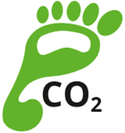
4.797 ton CO² besparing

Markt, winkel en digitaal

Ambitie: Doorgroeien alle groepen binnen de winkelomzet

De in 2019 en 2020 vergrote winkels hebben vanaf sept 2022 een duidelijk stijgende omzetlijn laten zien. Het aantal bezoekers is toegenomen, het aantal bezoekers die daadwerkelijk wat gekocht heeft steeg, inclusief het feit dat mensen meer spullen per klant aanschaften. Dit alles zorgde voor een positief omzetresultaat.
De afdelingen werden aan het seizoen en de voorraad aangepast, er is nieuw meubilair voor de kledingafdeling gekocht, de bij ons geïntroduceerde Pareltjes, mooie kledingmerken en vintage waarmee een extra doelgroep is gevonden.

Klanten reageren erg positief op de uitstraling van de winkels en over het algemeen worden de collectie, het personeel en de prijzen positief beoordeeld.
Bedrijfsleider winkels ziet dat: ‘Succes is een reis, geen einddoel’
Ik ben het meest trots op hoe we samen het pad bewandeld hebben met als resultaat de realisatie van de begroting van 2023 en het leggen van de basis in ontwikkeling medewerkers, winkel en organisatie.
Met deze basis kunnen we verder ons pad vervolgen om ook van 2024 een succes te maken.

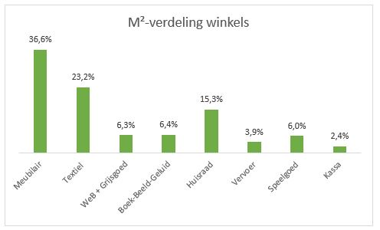
Opmerking:
De omzetten aan de Marconistraat, incl marktplaats en externe verkoop zijn niet in deze cijfers opgenomen; die gaan jaarlijks mee in de vergelijking van de Branche monitor.

Verschillen winkels: Veenendaal meer meters meubilair en Ede meer meters kleding.

Groei in speelgoed, huisraad, kleding en fietsen.
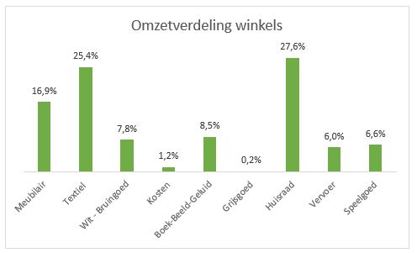

Marktplaats is in 2023 een succes gebleken (389 klanten) om aanvullende omzet te genereren. We merken dat de klant graag in de winkel wil shoppen en de spullen wil zien, immers het is een gebruikt product. Marktplaats is een mooi alternatief en heeft voldoende potentie voor extra omzet en is groeiende. Inmiddels meer dan 800 positieve beoordelingen.

Organisatie

Ambitie: Robuuste organisatie in de belangrijke ketens, mens, milieu in de regio FoodValley

De afgelopen jaren is hard gewerkt aan het optimaliseren van de verbeterplannen en zijn keuzes gemaakt in onze betaalde diensten en bijbehorende prioriteiten worden dagelijks gesteld. De groei van de winkelomzet is een belangrijke indicator voor de groei van het bedrijfsresultaat.

Inzameling op niveau, wel meer afval binnen de groepen geconstateerd. Inzet mensen blijft kwetsbaar daarom ingezet op een ontwikkeling van de eerste- en tweedelijns medewerkers.

Duidelijke afspraken en snelheid van bestellen en leveren van goederen.

Kerngegevens Restore
 | 2020 | 2021 | 2022 | 2023
Ingezameld textiel | 1.449 ton | 1.369 ton | 1.279 ton | 1.349 ton
Overige goederen | 907 ton | 764 ton | 922 ton | 1.024 ton
Vermeden CO2  volgens TNO berekening | 3.139 ton | 2.748 ton | 2.884 ton | 4.797 ton
Klantgegevens
Aantal betalende klanten | 115.605 | 102.292 | 140.040 | 155.693
Gemiddeld besteed bedrag | € 7,46 | € 8,07 | €7,90 | €8,00
Totaal aantal stuks verkocht | 358.459 | 354.328 | 458.110 | 516.308
Gemiddelde prijs per artikel | € 2,41 | €2,30 | €2,39 | €2,40

De inzameling, reparatie en verkoop fietsen:

jaar | Aantal fietsen ingezameld | Fietsen gerepareerd | Carrière fietsen | Verkoop | Verkoop Totaal
2021 | 4274 | 1028 | 100 | 865 | 965
2022 | 3964 | 1004 | 104 | 873 | 977
2023 | 4808 | 1138 | 135 | 963 | 1098

Jaarlijks vindt overleg en evaluatie voor de gemeenteprojecten plaats.
Zo is voor Ede de inzameling Zwerffietsen en de productie van Carrièrefietsen weer positief beoordeeld. De Gemeente Ede heeft in 2023 uitgesproken zoveel vertrouwen te hebben in SRK dat ze een meerjarenafspraak (3 jaar met verlenging) heeft gemaakt voor weesfietsen i.h.k.v. opslag, demontage en verwerking naar grondstoffen. Het verkoop klaarmaken van Carrièrefietsen voor de minima in Ede wordt onderdeel van de meerjarenafspraak. Ingangsdatum is 1-3-2024.
Veenendaal heeft gekozen voor een ander soort fiets zonder garantievoorwaarden en geen tussentijdse controle. Ook de gemeenten Wageningen en Renkum gaan in gesprek in 2024 over mogelijkheden in deze vorm.

Ons netwerk

Restore is een keten van ketens gebleken. Rond de mens zoals beschreven in het jaarverslag maar ook rond milieu uitdagingen wordt samengewerkt met diverse partijen. In onderstaand schema zijn de verbanden te zien.

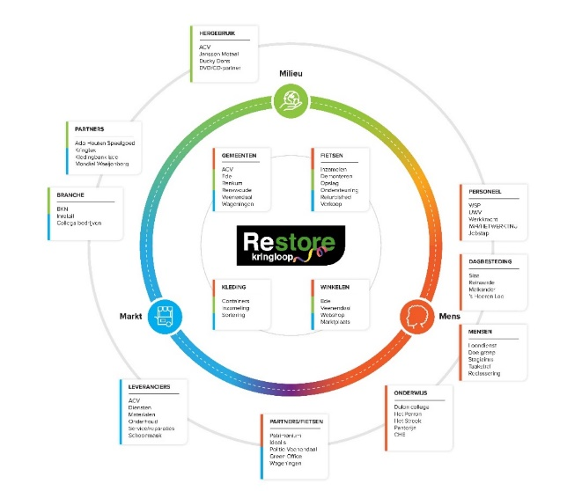

Stakeholders overzicht

Social media
Contact klanten | 2020 | 2021 | 2022 | 2023
Facebook | 1.862 | 2152 | 2337 | 2526
Twitter | 339 | 338 | 336 | 334
LinkedIn | 136 | 162 | 197 | 236
Instagram | 300 | 388 | 552 | 619
Google reviews | 20 | 102 | 88 | 46
Google Mijn Bedrijf
In het afgelopen halfjaar... (augustus tot januari i.v.m. maximale terugkijktermijn)

- Klikten 1919 mensen op de telefoonnummers van de winkels (1042 keer via Ede, 877 keer via Veenendaal)
- Klikten 6696 mensen door naar de website (3808 keer via Ede, 2888 keer via Veenendaal)
- Vroegen 10669 mensen een routebeschrijving op (6559 keer naar Ede, 4140 keer naar Veenendaal)
We zien dat het gebruik van social media belangrijk is voor de zichtbaarheid en naamsbekendheid van de organisatie. We communiceren naast acties/seizoen ook steeds meer artikelen rond de mens en het milieu.
De groei zit in de vaste klantgroep Facebook en de jongere klant vindt ons ook steeds meer op Instagram. De beoordelingen zijn positief, op klantreacties reageren we snel.
Totaal hebben 26.500 bezoekers ons via Google gevonden voor: route informatie en telefoonnummer naar de winkels.
Exploitatie verhoudingscijfers:
Exploitatie 2023
Kostprijs verkopen | 7%
Personeelskosten | 57%
Kantoorkosten | 2%
Verkoopkosten | 1%
Kosten activa | 6%
Huisvestingskosten | 26%
Algemene kosten | 1%
 | 100%

SRK ontwikkelbedrijf waar de ontmoeting en kennisdeling centraal staat.
